**Fiche rappel CRISPR-Cas9**

**Principe :** L’outil CRISPR-Cas9, ou Clustered Regularly Interspaced Short Palindromic Repeats, est souvent décrit comme un ciseau biologique qui permet de sectionner spécifiquement une séquence de l’ADN et de la remplacer ou non.

**Description :**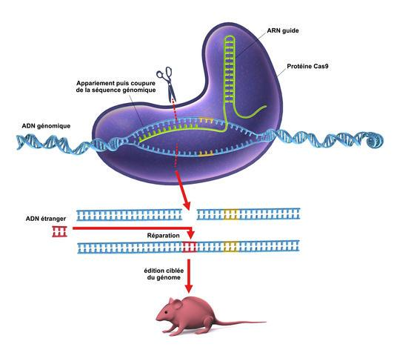

Cette technique se base sur l’utilisation d’une technologie qui a été découverte chez la bactérie *E. Coli*, et se retrouvent chez les bactéries en général et qui leur permet de lutter contre les attaques virales.

Les principaux éléments impliqués dans cette technique sont les suivants :

* La **protéine Cas9**, une enzyme endonucléase, capable de couper l’ADN
* Un **ARN guide**

Lorsque les deux sont liés, l’ARN guide va mener Cas9 jusqu’à la séquence ciblée. Ensemble, le complexe va pouvoir se fixer à une courte séquence appelée PAM.

Cas9 pourra alors ouvrir le double brin d’ADN à partir de PAM et apparier l’ARN guide à l’ADN complémentaire. Si la correspondance est parfaite, Cas9 va couper le gène.

Il y a alors 2 possibilités : soit les chercheurs utilisant cette technique laissent la cellule essayer de réparer, et les erreurs potentiellement créées lors de cette réparation permettent d’essayer de comprendre la fonction du gène endommagé. La deuxième solution pour les chercheurs est d’introduire des séquences d’ADN d’intérêts (des gènes d’intérêts) dans la cellule qui seront alors utilisées par la cellule pour réparer.

|  |  |
| --- | --- |
| Avantages | Inconvénients |
| Comprendre la fonction d’un ou plusieurs gènes à la fois, ce qui est pratique dans le cas d’une maladie humaine, généralement complexe et impliquant souvent plusieurs gènes  Peut toucher des gènes importants dont les modifications sont transmissibles | Peut toucher des gènes importants dont les modifications sont transmissibles  Nécessite la connaissance précise des nucléotides du gène ciblé  Nécessite un choix réfléchi du vecteur |

**Sources**

1. Schéma : <https://lejournal.cnrs.fr/articles/crispr-cas9-des-ciseaux-genetiques-pour-le-cerveau>
2. Wikipédia : <https://fr.wikipedia.org/wiki/Cas9>
3. Vidéo générale sur CRISPR-Cas9 : <https://www.youtube.com/watch?v=2pp17E4E-O8>
4. TED sur CRISPR-Cas9 : https://www.youtube.com/watch?v=TdBAHexVYzc

Pour aller plus loin :

1. Cours sur le CRISPR en règle général (pas juste CRISPR-Cas9) : <http://biochimej.univ-angers.fr/Page2/COURS/Zsuite/6BiochMetabSUITE/4CRISPR/1CRISPR.htm>
2. Conférence sur CRISPR-Cas9 : <https://www.youtube.com/watch?v=PulYE-yErPU>